НЕ С Б Ы В Ш Е Е С Я
 | Специфика легкового производства Завода им. Лихачёва имела свои плюсы и свои минусы. Лимитированный тираж ав-  томобилей представительского класса и их высокое пред- назначение позволяли проектировать новые модели без оглядки на общеотраслевые технологические возможности и себестоимость будущих машин. Это способствовало постоянному повышению уровня конструкторской и дизайнерской школ ЗиЛа. Всё самое пе- редовое и совершенное в первую очередь появлялось именно на правительственных лимузинах и лишь много лет спустя могло быть использовано в конструкции массовых легковых автомобилей.  Второй нетипичный для отечественного автопрома момент связан с отношениями «заказчик – подрядчик». Работы над новой моделью | в большинстве случаев не начинались без официального заказа со стороны Гаража особого назначения. С одной стороны, это гаранти- ровало востребованность каждой разработки, с другой – исклю- чало возможность «технического творчества», не связанного с гос- заказом, как это происходило в КБ других автозаводов. В отличие от ИжАвто, ВАЗа, ГАЗа, Запорожского и Ульяновского автозаводов или АЗЛК, легковое подразделение Завода им. Лихачёва долгое время не могло ни похвастаться многочисленными прототипами перспек- тивных машин, ни посетовать на их «преждевременность» и невоз- можность освоения. Инициативы заводчан можно пересчитать по пальцам. Печальная судьба малого автобуса «Юность» (ЗиЛ-118, за- тем ЗиЛ-118К), созданного молодыми конструкторами автозавода по
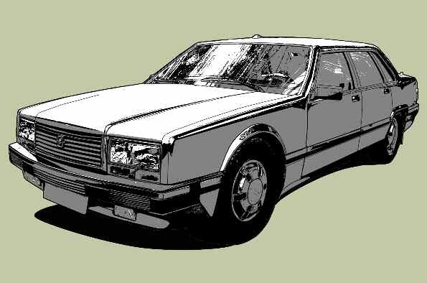

собственной инициативе, наглядно продемонстрировала несостоя- тельность любых попыток выйти за пределы устоявшихся отношений между ЗиЛом и государством в лице ГОНа.
Разумеется, какие-то проектные работы шли постоянно. Кон- структоры совершенствовали отдельные узлы и агрегаты, худож- ники создавали новые эскизы и макеты, но всё это делалось либо впрок, под очередную плановую модернизацию текущего поколения лимузинов, либо уже в её процессе. Ходовые макеты абсолютно новых машин, подобные ижевскому «Старту» или запорожским фургонам, на ЗиЛе не появлялись.
С приходом к власти в стране М. Горбачёва многим производителям
номические свободы развяжут им руки и позволят творить и выпускать лучшую в мире продукцию. Увы, у свобод оказалась и обратная сторона. Свержение гегемонии Госплана обернулось отсутствием гарантии сбыта. Завод им. Лихачёва, в отличие от других советских автозаводов, ко- торым всегда приходилось прилагать немалые усилия, продавливая выпуск новых моделей, встретил перемены болезненно. Первая же мо- дель, в ходе работы над которой возникла проблема финансирова- ния – созданный в 1988 году принципиально новый автомобиль ЗиЛ-4102, – оказался не то чтобы официально забракован, но встре- чен равнодушно и прохладно. Именно эту невостребованную модель можно считать отправной точкой упадка легкового производства
Михаил и Раиса Горбачёвы в Ватикане 1 декабря 1989 года.

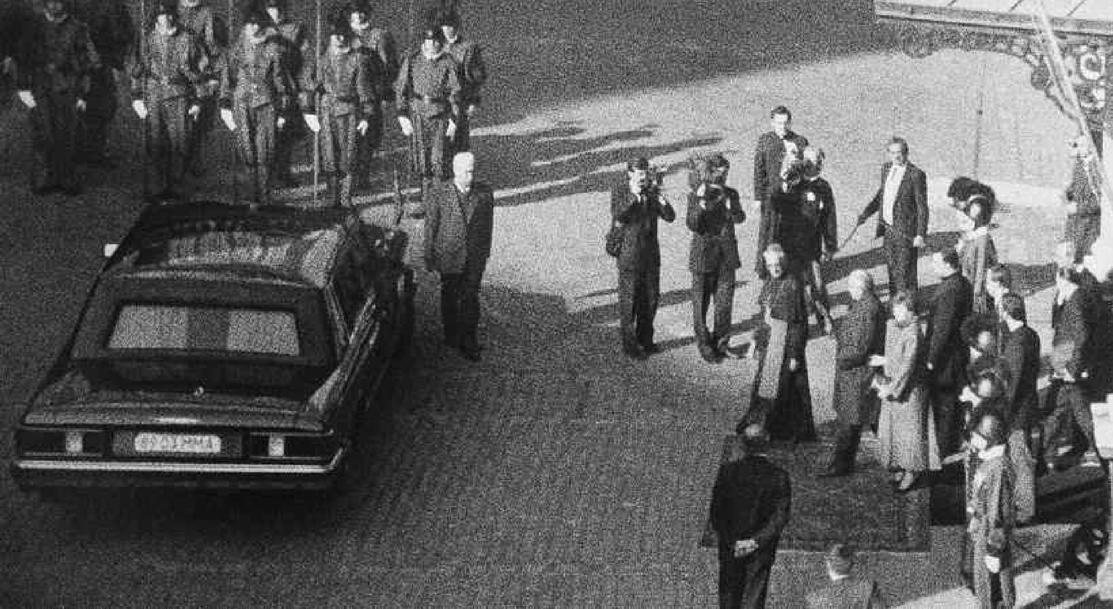показалось, что провозглашённые новым лидером гражданские и эко- ЗиЛ, так и не сумевшего впоследствии вписаться в рыночные реалии. 397

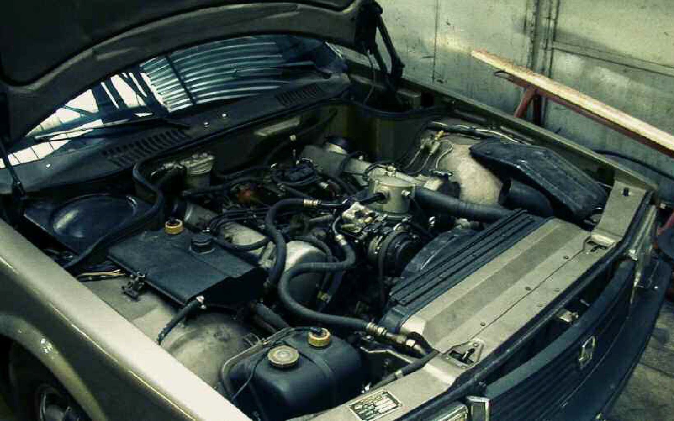

Двигатель в ЗиЛ-4102 установлен от предше- ственника ЗиЛ-4104.

398

З И Л - 4 1 0 2
Экспериментальные автомобили ЗиЛ-4102 породили множество слухов и домыслов, порой не имеющих никакого отношения к действительности.
Но все варианты истории этой модели обязательно содержат упоминание в качестве одной из ключевых фигур, решивших судьбу уникальной разработки зиловских конструкторов, последнего генерального секретаря ЦК КПСС, первого и последнего Президента СССР Михаила Горбачёва.
Чтобы понять, в какой степени Михаил Сергеевич мог повлиять на проект «4102», нужно вспомнить об отношении Горбачёва к отече- ственному автопрому в целом.

В отличие от своих предшественников, принимавших деятельное участие в судьбах как отдельных моделей, так и отрасли в целом, Гор- бачёв, взявший курс на модернизацию государственного строя, своего мнения автомобилестроителям не навязывал. Точнее сказать, он не формулировал собственной стратегии развития отрасли, не пытался влиять на формирование автопарка страны. На каждый конкретный ав- томобиль Горбачёв смотрел или как на потенциальное средство своего передвижения, или как на атрибут государственной политики.
Так, считается, что ГАЗ-14 «Чайка» пал жертвой именно политиче- ского подхода к автомобилестроению. Дескать, когда Михаил Серге- евич начал решительную кампанию по борьбе с чиновными привиле- гиями, «Чайка» показалась ему олицетворением вельможной

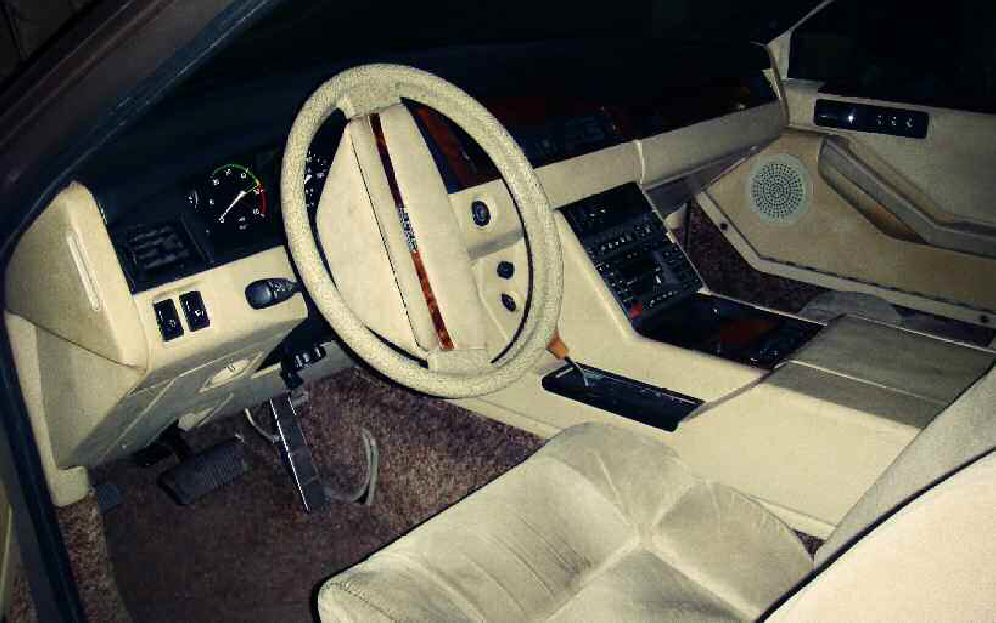роскоши, и Горьковский автозавод получил приказ прекратить выпуск
«развращающего партократию» автомобиля. И не просто прекратить, а уничтожить все штампы и всю техническую документацию.
До сих пор эту историю никто не опроверг.
Всё это поддавалось бы объяснению, будь Горбачёв последова- тельным и непримиримым борцом со служебным транспортом, однако другая история позволяет усомниться в принципиальности позиции генсека.
В ходе мытарств, связанных с запуском в серийное производство ЗАЗ-1102 «Таврия», директор Запорожского автомобильного за- вода Степан Кравчун делал доклад на Политбюро ЦК КПСС – одном из первых, которое вёл Горбачёв (14 мая 1985 года). Вот как Кравчун
описывает этот эпизод:
«Михаил Сергеевич интересовался, что у нас за коллектив, сколько рабочие зарабатывают и так далее. Даже был такой вопрос: «Какой должен быть автомобиль для семей членов Политбюро? Сможете ли вы его изготовить на вашем заводе?».
К счастью, в ту пору неосторожный вопрос первого лица госу- дарства уже не приравнивался к негласному руководству к дей- ствию, и ЗАЗ сомнительным удовольствием разрабатывать «автомо- биль для семей членов Политбюро» обременён не был. Однако сам факт интереса Горбачёва к такому классу машин заслуживает вни- мания. При этом возникают два вопроса. Во-первых, как разговор о «семейном» автомобиле можно соотнести с провозглашённой
Водительский отсек
был качественно прорабо- тан художниками завода. До сих пор, учитывая дав- ность разработки, он весьма эргономичен.

399

 | н е с б ы в ш е е с я
1988  В Е С НА  По СЛовам конструктора Автозавода  В.Е. Мочедловского, ку- зова ЗиЛ-4102 красили не на заводе, а в Кунцев- ском автомобильном центре. Мочедловскому самому случалось перего- нять туда эту машину.  Дело в том, что в 80-х это было единственное место в СССР, где вла- дели технологией нане- сения лакокрасочного покрытия типа «ме- таллик».  Задние сиденья  ЗиЛ-4102, оснащённые электроприводами, при желании пассажира могли превратиться практиче- ски в кровать.  400 | 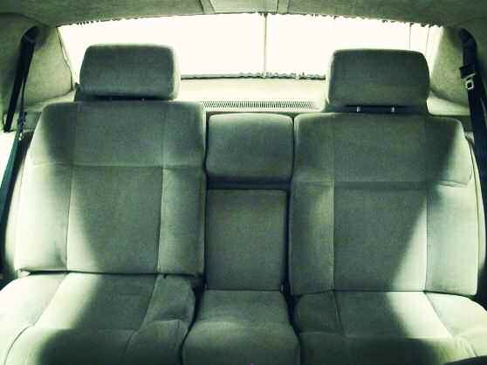
 | доктриной о борьбе с привилегиями, и, во-вторых, чем генсеку в качестве семейной машины не угодила «Чайка»?  Наконец, бытует легенда о том, что перспективный автомобиль среднего класса ГАЗ-3105, созданный горьковскими конструкто- рами взамен запрещённой «Чайке», был забракован Горбачёвым лишь потому, что его супруге, Раисе Максимовне, низкое остекление боковин показалось нескромным. В действительности низкое остек- ление не понравилось осмотревшим автомобиль членам прави- тельства, однако кто именно проявил недовольство – в данном слу- чае непринципиально. Этот случай прекрасно иллюстрирует подход Михаила Сергеевича к автомобилю как к транспортному средству  «для себя». Едва ли он, поддерживая неодобрение прототипом, действительно хотел прекращения всех работ. Суть реакции Гор- | бачёва сводилась к тому, что лично он на такой машине не поехал бы. Скорее всего, генсек просто не был знаком с традициями «крем- лёвских смотрин» и не представлял важность своей оценки в даль- нейшей судьбе разработки.  Всё это следует учитывать при реконструкции событий, связанных с появлением ЗиЛ-4102 и его демонстрацией Горбачёву.  Вскоре после прихода к власти Михаила Сергеевича были завер- шены работы по очередной модернизации базового лимузина «115- го» семейства. Флагманский автомобиль третьего поколения, ЗиЛ- 41047, Горбачёв встретил вполне благосклонно и доброжелательно, активно использовал эту машину для своих многочисленных по- ездок по стране и за рубеж. Однако к концу 1986 года стилистиче- ски ориентированный на «вечность» лимузин начал казаться про-

грессивному генсеку недостаточно современным и излишне мону- ментальным. Сейчас трудно установить – пришёл Горбачёв к таким выводам сам, сравнивая свой бронированный 41051 с автомоби- лями лидеров других стран, или кто-то из ближнего круга подска- зал будущему президенту СССР, что машина инициатора державных и геополитических перемен должна выглядеть под стать его гене- ральной линии – прогрессивно и демократично. Как бы то ни было, Михаил Сергеевич заявил, что хотел бы иметь представительский ав- томобиль, который был бы компактнее, динамичнее и выразительнее чопорных ЗиЛов. В конце 1987 года расплывчатое пожелание транс- формировалось в официальный заказ Заводу им. Лихачёва на раз- работку новой модели автомобиля представительского класса.
стоянно, причём и конструкторы, и художники не только искали пути дальнейшей модернизации моделей освоенного семейства лиму- зинов, но и создавали базу для принципиально новой платформы. Дизайнеры Лев Самохин, Виктор Лесаков, Лев Борисов, Татьяна Киселёва, Игорь Таскин, Александр Митрофанов, Александр Крас- нов, Пётр Соболевский и Игорь Лунин с начала 80-х годов работали над радикальным обновлением внешности лимузина. Уже к 1982 году было построено несколько полноразмерных макетов, внешне разительно отличавшихся от угловатых машин «сто пятнадцатого» семейства. За эти годы наработки утончались и совершенствовались, избавляясь от откровенных заимствований из американской
классики и эклектичности.
Пассажир при желании мог откинуть из салонной перегородки полочку для ног – это делало езду ещё более комфортной.

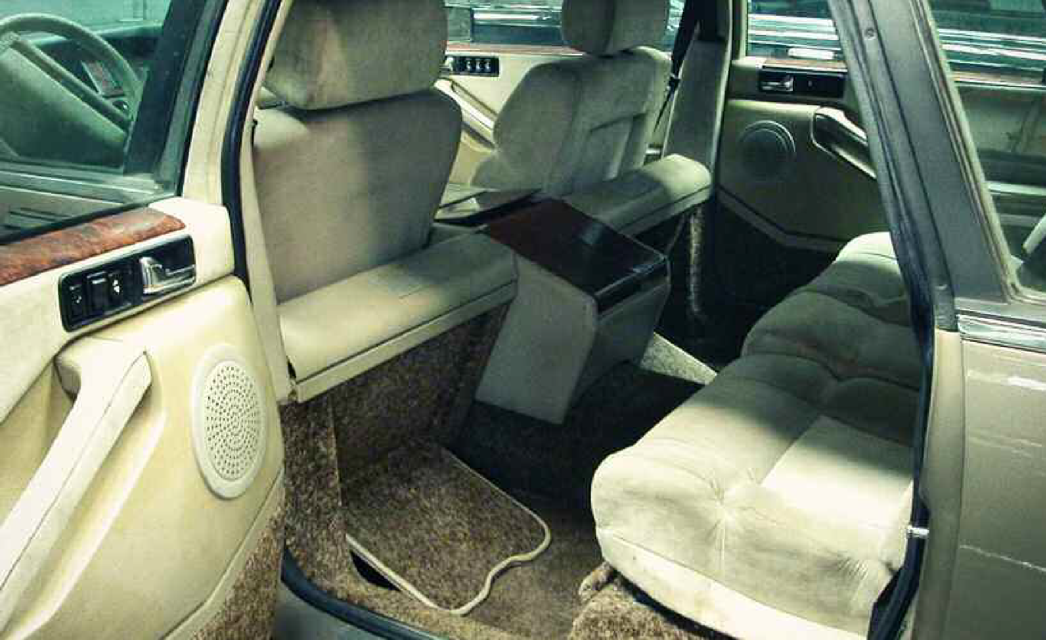Текущие работы в КБ легковых автомобилей завода велись по- К середине 80-х гг. сформировалась концепция новой модели. На 401

 | н е с б ы в ш е е с я
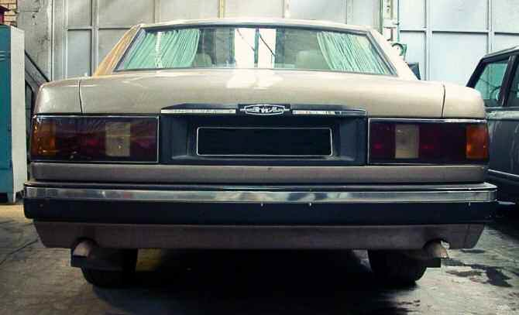
Кнопка открывания крышки багажника – это буква "И" в эмблеме ЗиЛ, в ней же находилась и ли- чинка замка.  402 | первых порах линейку правительственных автомобилей нового поколе- ния должны были представлять лимузин ЗиЛ-4101 и в перспективе – седан ЗиЛ-4102. В дальнейшем компанию им мог составить кабриолет на этой же платформе. Разумеется, «главой семейства» заводчане, исходя из исторической практики, считали лимузин.  Распоряжение срочно создать для Горбачёва современный и  «демократичный» представительский автомобиль стало сигналом к переходу от поисково-экспериментальных работ к практическому осуществлению проекта. С одной стороны, задание воодушевило заводчан, с другой – озадачило, поскольку на суд высокому заказчику предстояло представить именно седан. Судьба лимузина оказалась под вопросом. Кроме того, новый автомобиль следовало спроектировать и построить в кратчайшие сроки. Готовность автомобиля к показу предполагалась через полгода, к маю 1988 г. | Последнее обстоятельство продиктовало авральный формат работы.  Дизайнеры занимались внешним видом и интерьером, спешно переделывая макет лимузина в седан. Конструкторы готовили техническую документацию для изготовления кузова, узлов и агрегатов. Для сокращения сроков проектирования и уменьшения ошибок было принято решение о постройке полноразмерного компоновочного макета автомобиля. На этом макете не только проверялись и корректировались компоновочные решения, но и проводились работы, связанные с кинематикой подвесок, рулевого управления, тормозов и даже стеклоочистителя. На этом же макете  проверялась доступность агрегатов для обслуживания. Проектные и компоновочные работы курировал главный кон-  структор легковых автомобилей ЗиЛ Е.Д. Гусев при содействии

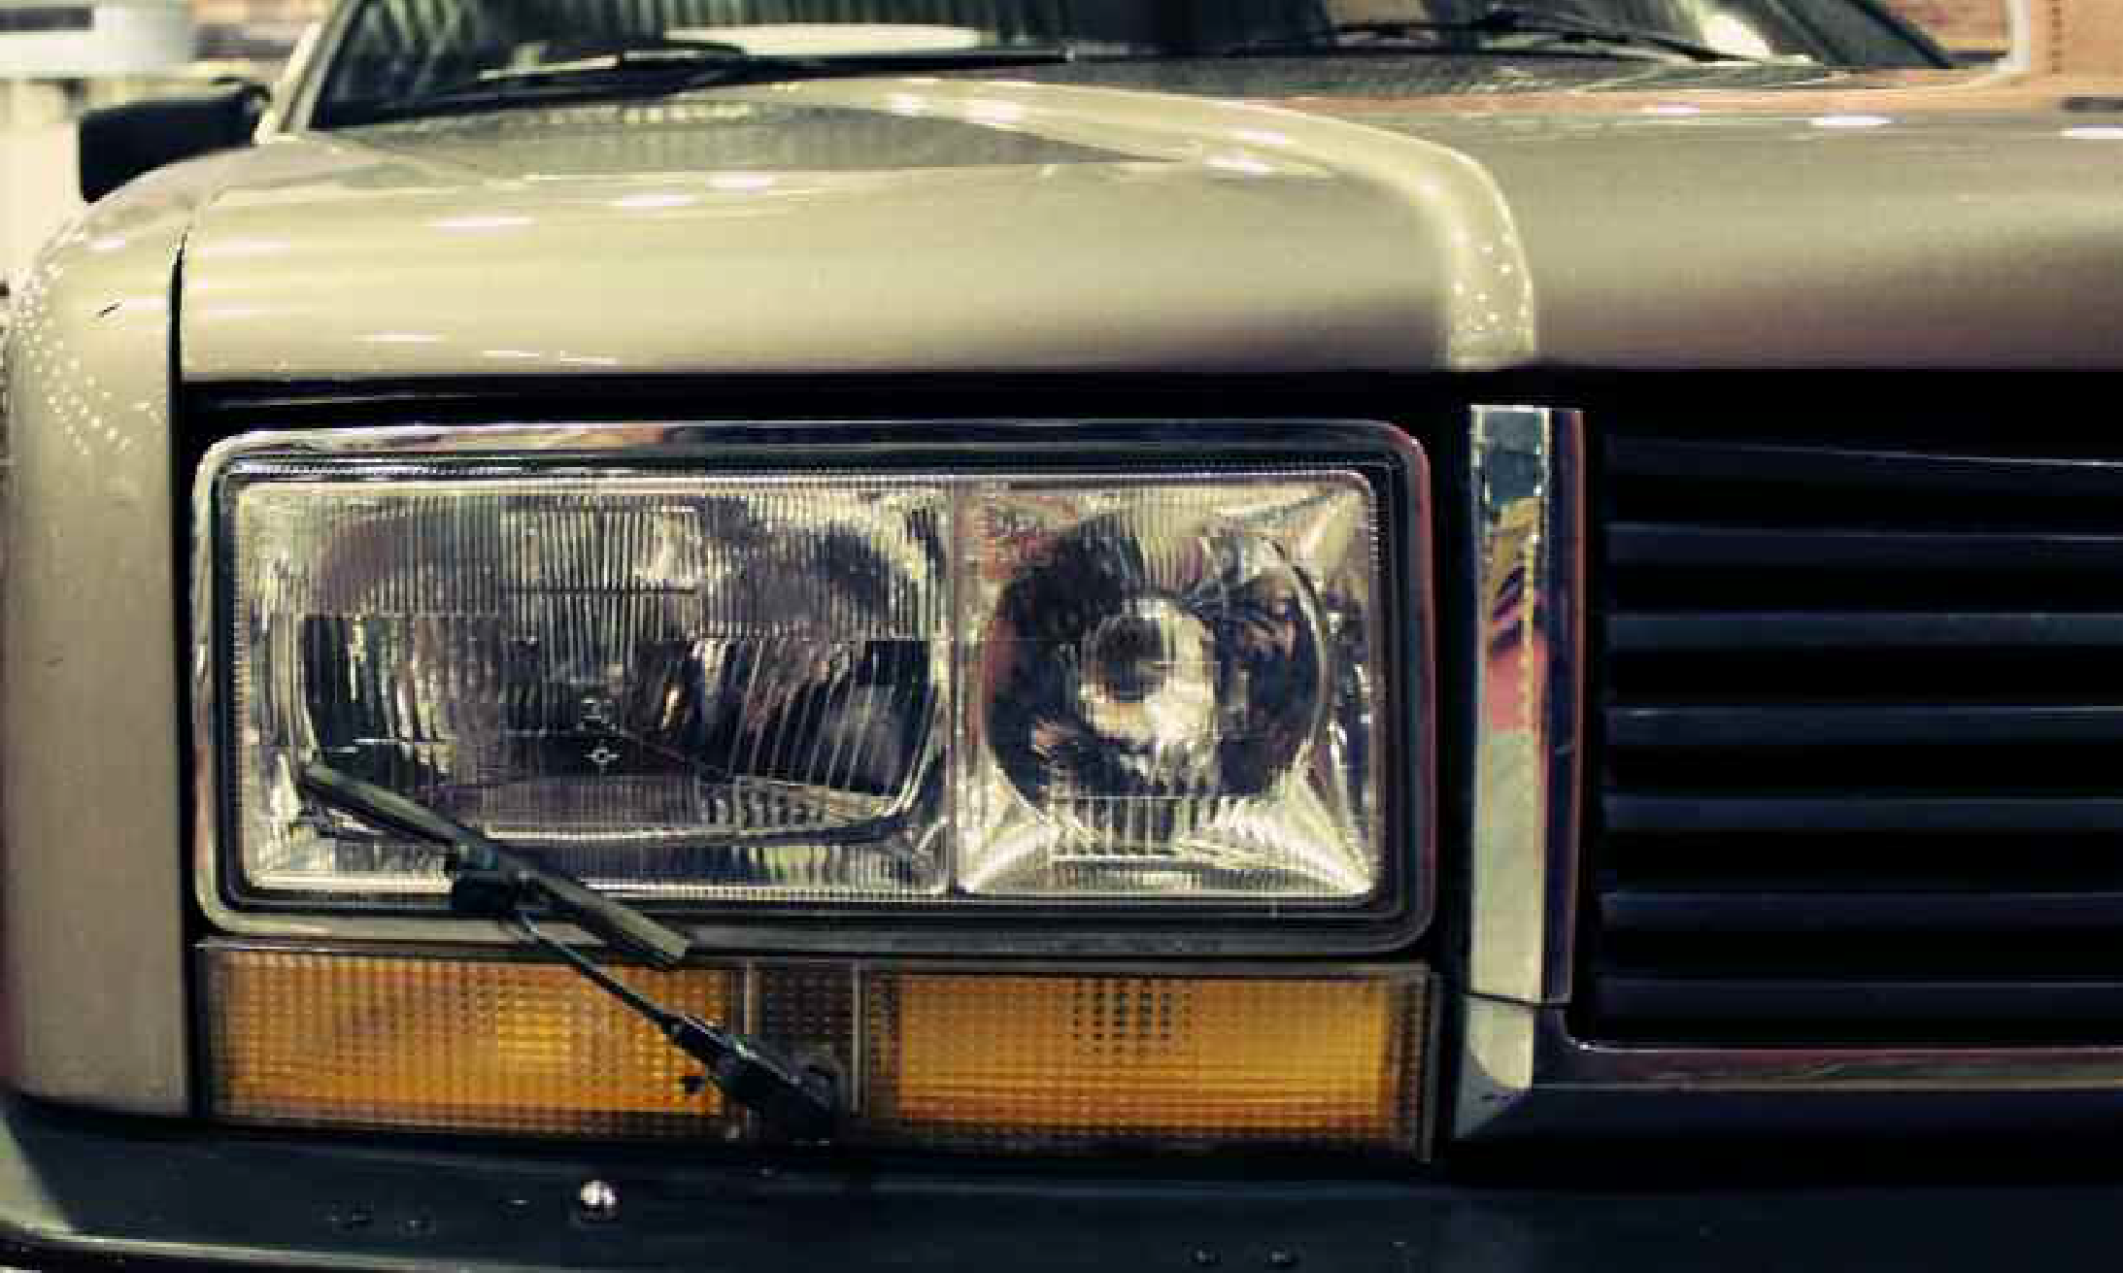группы компоновки и начальников КБ кузовов, двигателей, шасси, подвески, тормозов, рулевого управления, автоматических коробок передач (ГМП). При этом широко использовалась практика «мозго- вых штурмов» и коллективного творчества с привлечением специа- листов всех профильных исследовательских бюро.
В конце концов, ЗиЛ-4102 обрёл революционную для легковых ав- томобилей марки ЗиЛ архитектуру. В первую очередь следует от- метить несущий кузов. Поскольку при создании седана на сей раз не нужно было отталкиваться от уже существующей рамной платформы, появилась возможность отказаться от громоздкой конструкции и сделать автомобиль значительно легче, а значит – динамичнее. Кроме того, одновременно снизить массу кузова и придать ему дополнительную жёсткость должны были элементы из композитных материалов с сотовой структурой – панели днища, крыша, капот и
крышка багажника.
Вторым главным конструктивным новшеством стала независимая пружинная подвеска всех колёс на несущих подрамниках с анти- клевковым эффектом. Передняя подвеска имела оригинальную двух- рычажную конструкцию. При проектировании задней подвески при- менялась кинематическая схема Mercedes, в конструкции заднего подрамника воспользовались некоторыми решениями, известными по автомобилям Rolls-Royce.
На автомобиле предполагались колёса с семнадцатидюймовыми дисками под увеличенный размер тормозных механизмов. Все колёса имели дисковые тормоза с плавающими скобами.
Двигатель и гидромеханическую передачу ЗиЛ-4102 унаследовал от ЗиЛ-41047.
Плановый отказ от избыточной представительности экстерьера
Головная оптика
ЗиЛ-4102 была шведского производства.

403

 | н е с б ы в ш е е с я
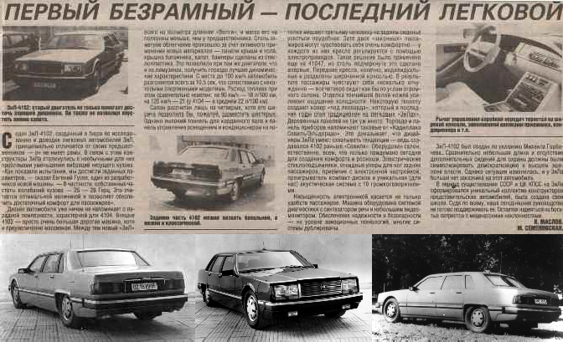
404 | не означал, что можно поступиться комфортом, поэтому особое вни- мание конструкторы уделили звукоизоляции салона. Помимо тра- диционных мер, была предпринята попытка капсулирования дви- гателя, то есть заключения его в звуко- и пылезащитный кожух. Кроме того, конструкторам пришлось приложить много усилий для устранения вибраций кузовных панелей.  Просторный салон не оборудовался ни страпонтенами, ни пере- городкой, отделявшей задний диван от переднего ряда сидений, однако уровень роскоши был не ниже, чем в классических лимузи- нах ЗиЛ. Задний диван при сложенном центральном подлокотнике легко вмещал трёх пассажиров, однако статус автомобиля подчёр- кивали индивидуальные электрорегулировки двух секций сиденья. Традиционный для зиловских легковых машин уровень сервисной автоматики был превзойдён за счёт оснащения седана бортовым | компьютером с функцией голосового оповещения. Эту систему по заказу автозавода разработали в Германии.  Точно в срок, к маю 1988 года, были построены два опытных ходовых макета ЗиЛ-4102 – чёрный и серебристо-оливковый. Кроме цвета, образцы незначительно отличались друг от друга декором. Поскольку все сотрудники бюро по исследованию и доводке легко- вых автомобилей ЗиЛ знали, что инициатором проекта является М. Горбачёв, прототипам дали соответствующие прозвища: чёрный назвали «Мишкой», а светлый – «Райкой».  Любопытная деталь: Завод им. Лихачёва в те годы тесно сотруд- ничал с Volvo, поэтому на опытные образцы ЗиЛ-4102 были установ- лены фары прототипа Volvo 850. У появившихся позже серийных шведских седанов фары имели иную конфигурацию.  Заводские испытания показали жизнеспособность конструкции:

н е с б ы в ш е е с я
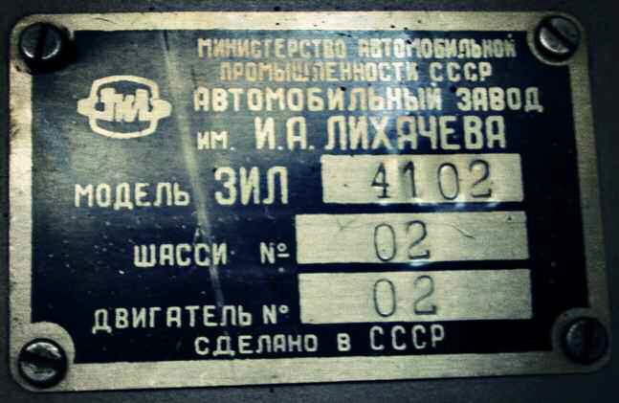
315-сильный двигатель позволял сравнительно лёгкой машине (мас- сой на полтонны меньше, чем седан ЗиЛ-41041 на платформе ЗиЛ-  115) разгоняться до 100 км/ч за 10,5 секунд. Расход топлива на 100 км составил 18 л при скорости 90 км/ч и 21 л – при 120 км/ч.  Вначале образцы были продемонстрированы курировавшему этот проект заместителю председателя Совета Министров СССР И.С. Си- лаеву. Иван Степанович автомобили одобрил и тогда ЗиЛ-4102 предъявили главному заказчику. Горбачёву машина не понрави- лась, причём, ничего конкретного генсек не высказал. Недовольство сводилось к неопределённо-размытому «Что-то не то…».  Что делать с такой оценкой, заводчане не представляли. Ранее прохождение госприёмки всегда означало начало выпуска новой машины – либо сразу, либо после доработок в соответствии с по- желаниями первых лиц государства. «Что-то не то» рациональному | осмыслению не поддавалось. Прямого приказа свернуть проект не поступало, поэтому некоторое время опытные образцы по инерции продолжали испытывать и дорабатывать. В 1988-89 гг. проводи- лись испытания автомобилей в лабораториях завода и на автопо- лигоне, включая исследования в аэродинамической трубе, однако со временем энтузиазм иссяк.  В 1991-м, после августовского путча, стало ясно, что перспектив- ный седан останется невостребованным – Горбачёв погрузился в решение проблем иного уровня. Проект был закрыт, чёрный авто- мобиль («Мишка») распилен (от него сохранились некоторые детали, включая переднюю облицовку), а серебристый ЗиЛ-4102 («Райка») хранится на заводе и периодически принимает участие в различных выставках. | 405

